La Guerre Froide en Afghanistan
Situation géographique :
L’Afghanistan se situe en Asie Centrale. Elle a des frontières avec l’Iran, le Turkménistan, le Tadjikistan, l’Ouzbékistan, la Chine et le Pakistan. L’Afghanistan est un pays enclavé, il n’a pas d’accès direct à la mer.
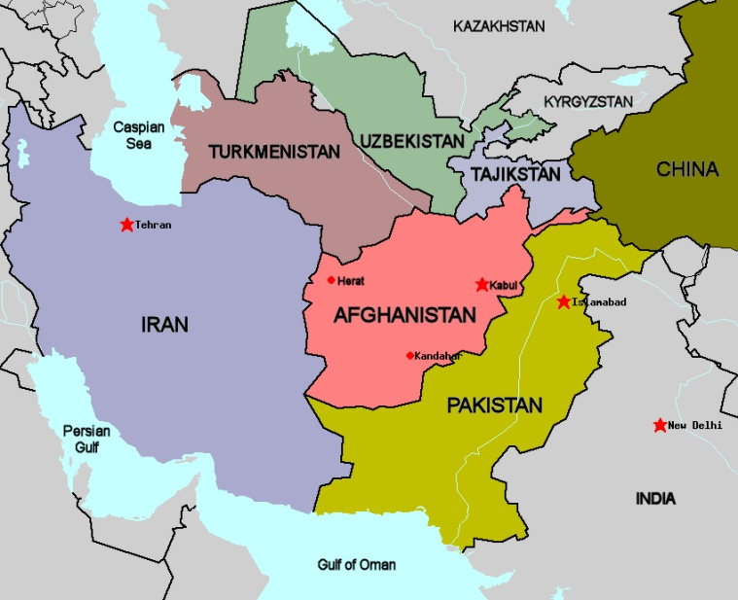
Origines du conflit :
Les Etats-Unis soutiennent le Pakistan, face à l’Inde qui est le fer de lance des pays ni communistes, ni capitalistes, l’URSS choisit de soutenir l’Afghanistan. De plus, depuis 1919, les afghans avaient des vues sur les bandes territoriales pakistanaises qui étaient majoritairement pachtounes. Cela aurait permis à l’Afghanistan d’avoir accès à la mer d’Oman.
En 1973, Le Prince Mohammed Daoud Khan a préparé secrètement et réussi un coup d’Etat. Son successeur, Hafizullah Amin est aussi parvenu au pouvoir grâce à un coup d’Etat. Il a renversé le pouvoir communiste en place en 1979. De fait, à partir de là, l’Afghanistan s’éloigne de plus en plus du régime communiste et de l’URSS. Pour éviter cela, l’URSS attaque l’Afghanistan le 25 décembre 1979.
L’URSS justifie son action par sa volonté de préserver le calme en Asie centrale et de maintenir le régime en place. Ils affirment en effet que le dirigeant actuel (Hafizullah Amin) est incapable de diriger le pays correctement et ne sait pas gérer la rébellion.

La Guerre :
Dès leur arrivée en Afghanistan, les Spetsnaz (Régiment d'Opération Spéciale Russe) vont éliminer Hafizullah Amin et renommer Babrak Karmal Président car c’est lui qui a été victime du coup d’Etat de 1979. Il a des liens étroits avec le régime communiste et l’URSS. C’est la 40ème armée soviétique qui entre en Afghanistan. Les troupes d’élite au sol (Spetsnaz) se concentrent sur Kaboul, tandis que les troupes aéroportées prennent plusieurs autres villes. D’autres divisions viennent des frontières en passant par les villes de Kuska à l’Ouest et de Termez à l’Est. On dénombre près de 55 000 hommes déployés ainsi que de nombreux blindés et autres équipements.
Dès lors, un vif sentiment d’agression va se répandre dans tout le pays, enjoignant les Afghans à la rébellion. De nombreux islamistes se sentant touchés par cette agression vont se joindre à la résistance moudjahidine. Cette résistance est principalement financée par la CIA.
Durant les 3 premières années, les communistes vont se rendre maitre de tout le pays. Pour ce faire, ils vont devoir augmenter leurs effectifs : En effet, ceux-ci passent de 55 000 hommes en 1979 à 80 000 en 1980 et jusque 118 000 hommes par la suite.
Jusqu’à présent, les communistes pouvaient compter sur l’armée afghane comme soutien sur le terrain, mais les 2/3 de celle-ci vont déserter (à peu près 120 000hommes). De plus, les moudjahidines qui ne menaient pour l’instant que des opérations de guérillas vont commencer à reprendre petit à petit le territoire aux mains des communistes (80%). Ceux-ci ne font plus que défendre des villes importantes tout en menant des opérations de protection de convois.
En 1986, ce sont 118 000 troupes communistes et 50 000 afghans qui combattent environ 130 000 rebelles. Mais ces derniers sont équipés par les Etats-Unis, ils ont donc un matériel neuf et de bonne qualité et, qui plus est, ils ont l’avantage du terrain et des appuis locaux. Les troupes russes mènent des raids d’hélicoptères et de bombardiers sur les places fortes des rebelles afghans. Malheureusement pour les communistes, les moudjahidines commencent à recevoir des missiles « Stinger » capable de détruire les hélicoptères russes. Cela va complètement déséquilibrer les forces.
Cette même année, Babrak Karmal est remplacé au pouvoir par Mohammed Nadjibullah. Celui-ci dit vouloir négocier un cessez-le-feu avec les rebelles sur le principe d’une réconciliation nationale.
En février 1988, Mikhaïl Gorbatchev trouve la guerre trop coûteuse et trop impopulaire pour la continuer, surtout qu’il n’arrive pas à la gagner. Il décide donc de retirer les troupes communistes d’Afghanistan. Le 15 février 1989, toutes les troupes soviétiques sont retirées d’Afghanistan.

Conséquences :
Ce sont entre 700.000 et 1.3 millions de civils tués. La moitié de la population au moins a été soit blessée, tuée ou a du fuir les conflits. On recense pas moins de 4.5 millions de réfugiés : 3 millions au Pakistan et 1.5 millions en Iran.
A la fin de la guerre, le système scolaire est en ruine, l’industrialisation était très ralentie et de grands projets d’irrigation étaient endommagés.

